Casos de Teste 01
Requisito | Estar conectado a Internet | Testador | Warneyson Lima
Release | 1.0 | Data | 17/03/2023
Suite: | Teste comparador site TUDO CELULAR
Titulo: | Testando comparador de telefones
Descrição: | N/A
Pré-Condição: | Usar um navegador Chome
Passos: | 1 – Na barra de endereço do navegador digitar o endereço: https://www.tudocelular.com/compare/
Passos: | 2 – no botão pesquisar referente ao telefone a ser comparado digite iphone 13 e selecione
Passos: | 3 – no próximo botão pesquisar referente ao telefone a ser comparado digite iphone 13 PRO e selecione
Passos: | 4 - no próximo botão pesquisar referente ao telefone a ser comparado digite iphone 13 PRO MAX e selecione
Resultado Esperado: | Resultado mostrado na tela corresponde a comparação
Situação: | Passou

Casos de Teste 02
Requisito | Estar conectado a Internet | Testador | Warneyson Lima
Release | 1.0 | Data | 17/03/2023
Suite: | Teste comparador site TUDO CELULAR
Titulo: | Testando comparador de telefones
Descrição: | N/A
Pré-Condição: | Usar um navegador Chome
Passos: | 1 – Na barra de endereço do navegador digitar o endereço: https://www.tudocelular.com/compare/
Passos: | 2 – No próximo botão pesquisar referente ao telefone a ser comparado digite iphone 13 PRO e selecione
Passos: | 3 – No próximo botão pesquisar referente ao telefone a ser comparado digite iphone 13 PRO MAX e selecione
Resultado Esperado: | Resultado mostrado na tela corresponde a comparação
Situação: | Passou

Casos de Teste 03
Requisito | Ferramenta Responsively App | Testador | Warneyson Lima
Release | 1.0 | Data | 17/03/2023
Suite: | Responsively App
Titulo: | Testando a responsividade do comparador em diferentes dispositivos
Descrição: | N/A
Pré-Condição: | Instalação da ferramenta Responsively App
Passos: | 1 – Abra o navegador “Google Chrome”
Passos: | 2 – na barra de endereços do navegador digitar o endereço: https://responsively.app/
Passos: | 3 – clique no botão “Download Now”
Passos: | 4 – Faça o Download de acordo com seu SO
Passos: | 5 – Após o Download faça a instalação de forma padrão
 | 6 – Ao concluir a instalação, abra a Ferramenta, a mesma já vai trazer 3 modelos de dispositivos diferentes por padrão
 | 7 – na barra de endereço da ferramenta digite o seguinte endereço: https://www.tudocelular.com/compare/ em seguida pressione a tecla “Enter”
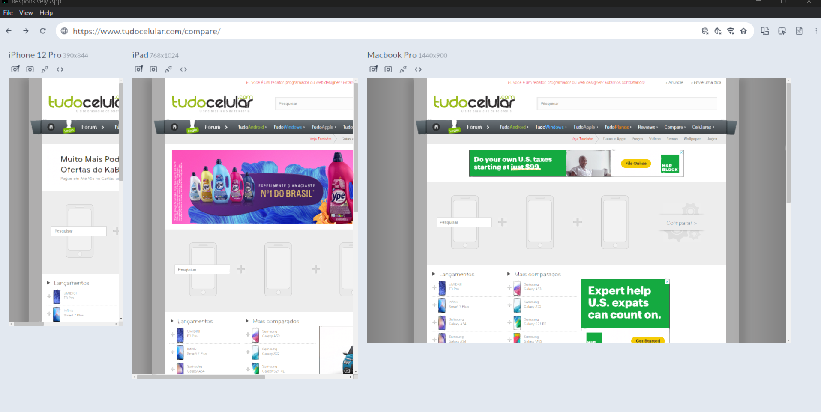
Resultado Esperado: | Resultado mostrado na tela não corresponde ao modelo aceitável de responsividade, dispositivo 1. “Iphone12 PRO” resolução 390x844, dispositivo 2. “Ipad” resolução 768x1024 e dispositivo 3. “MacBook” Resolução 1440x900.
Situação: | Falha

Casos de Teste 04
Requisito | Ferramenta Acheker Accessibility | Testador | Warneyson Lima
Release | 1.0 | Data | 17/03/2023
Suite: | Acheker Accessibility
Titulo: | Testando se o comparador atende aos padrões da WCAG para acessibilidade visual
Descrição: | N/A
Pré-Condição: | Utilizar a ferramenta Acheker Accessibility
Passos: | 1 – Abra o navegador “Google Chrome”
Passos: | 2 – Na barra de endereços do navegador digitar o endereço: https://achecker.achecks.ca/checker/
Passos: | 3 – Clique no campo “Adderss”
Passos: | 4 – Digite o seguinte endereço: https://www.tudocelular.com/compare/
Passos: | 5 – Em seguida clique no botão “Check it”
Resultado Esperado: | Resultado mostrado na tela não corresponde ao modelo recomendado pela WCAG apresentando 19 problemas de acessibilidade.
Situação: | Falha

